Załącznik nr 1f do Zapytania ofertowego Nr ROPS-III.433.12.2023.KL

SZCZEGÓŁOWY OPIS PRZEDMIOTU ZAMÓWIENIA

Przedmiotem zamówienia jest zakup i dostawa toreb bawełnianych zakupowych
z nadrukowanym logo Warmia i Mazury. Dostawa przedmiotu zamówienia na koszt Wykonawcy do siedziby Zamawiającego (ul. Głowackiego 17) w Olsztynie.

Specyfikacja zamówienia :
- 180 sztuk toreb – wizualizacja poglądowa zdjęcie nr 1:
- Tkanina 100% bawełna,
- Wymiary: 36 cm x 41 cm,
- Długie, podwójne uchwyty szerokość 3-4 cm,
- Gramatura 250 gr/m² lub więcej,
- szerokość dna torby ok. 10 cm,
- Kolor torby – czarny,
- Znakowanie: nadruk adres strony www.warmia.mazury.pl oraz logotyp Warmia Mazury – zdjęcie 2 monochromatyczny, w kolorze białym w wielkości dostosowanej do pola zadruku z jednej strony torby
- Dobra jakość materiału z możliwością prania
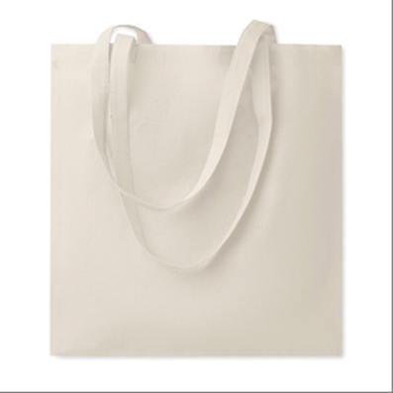 Zdjęcie poglądowe nr 1
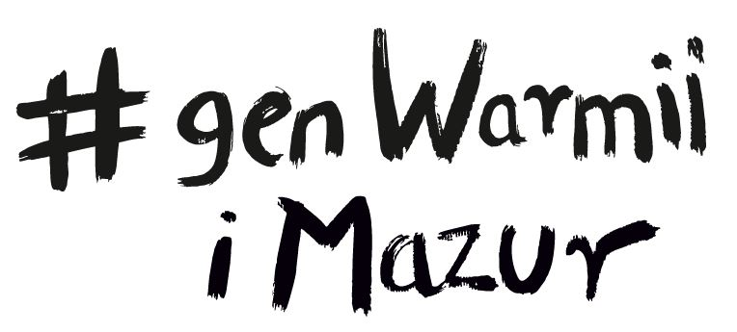

Wizualizacja logo – zdjęcie 2

